Produit : Abri de secours
- PARTIE 1 : Découverte du produit et de sa problématique technique:
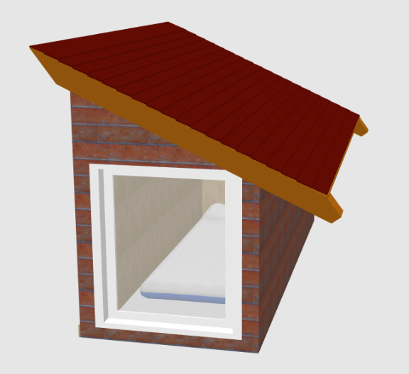
Présentation du système réel :
Chaque période hivernale le nombre de décès des sans-abris augmente (624 décès en 2022). Sur l’année 2022, 29 % du taux de mortalité global annuel s’est réalisé sur les mois de décembre et de janvier. Les hébergements d’urgences (115) sont saturés. Face à ces faits, il convient de proposer une solution d’appoint et temporaire pour protéger les personnes des températures basses hivernales.
Face à cette problématique, le prototype d’un abri de secours a été réalisé.
Cet abri de secours permet à l’utilisateur d’être chauffé, éclairé, et de recharger un appareil nomade (type téléphone) durant les nuits hivernales. L’accès à cet abri de secours est limité dans le temps. Chaque jour, un sans-abri peut l’utiliser de 20 h à 6 h soit 10 h. La température d’accueil dans l’enceinte est maintenue à 16 °C lorsque les températures extérieures sont comprises en -7 °C et + 10 °C.
Cet abri est composé :
- d’une structure bois composée de 4 cadres reliés ;
- d’une isolation thermique composée de laine de bois ;
- d’une étanchéité à l’eau réalisé par un pare-pluie ;
- d’une protection de l’isolant et de l’ossature bois contre les migrations des vapeurs d’eau par une membrane pare vapeur ;
- d’un système de ventilation d’air par insufflation forcée grâce à un ventilateur
- d’un système de chauffage (résistance chauffante de 350 W) directement sur monté sur l’air insufflé (dans le conduit de soufflage)
- d’un système d’éclairage (Ruban LED) piloté par l’utilisateur
- d’un chargeur permettant la recharge d’un appareil nomade.
Système de ventilation + Résistance de chauffe

Ossature bois
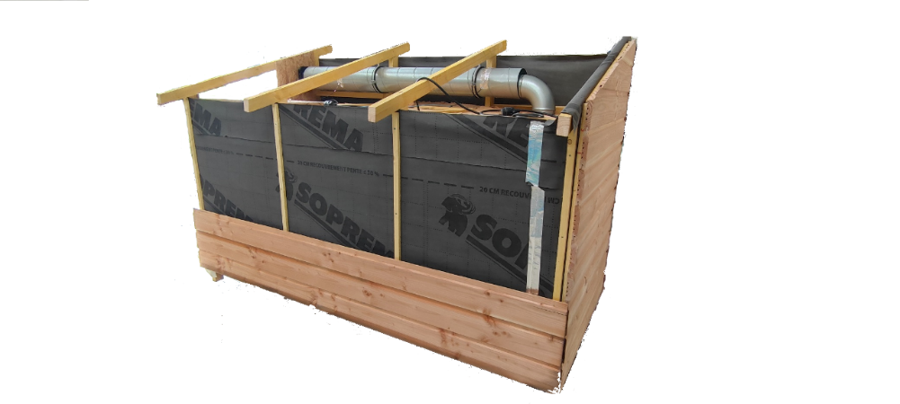
Système d’éclairage
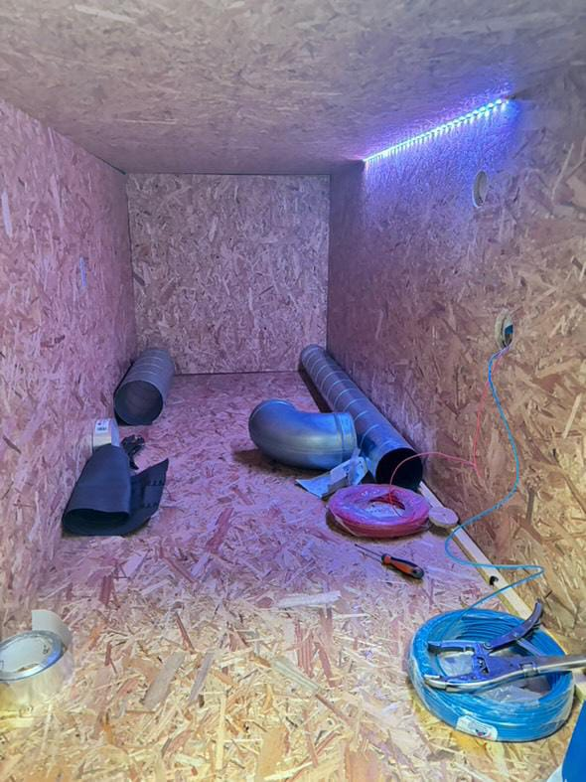
Membrane d’étanchéité

Présentation du cahier des charges :
Le projet initial impose un cahier des charges, sous forme de diagramme des exigences, précisant les axes techniques à respecter.
Seules quelques exigences seront à vérifier dans cette activité, encadrées en rouge :
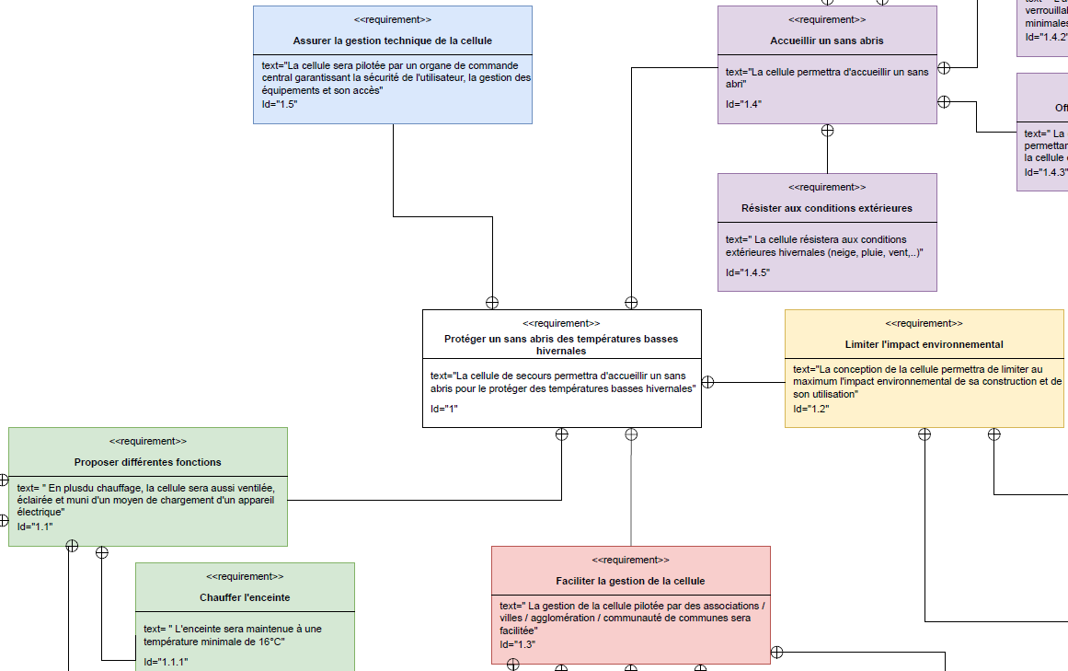
Extrait des exigences principales :

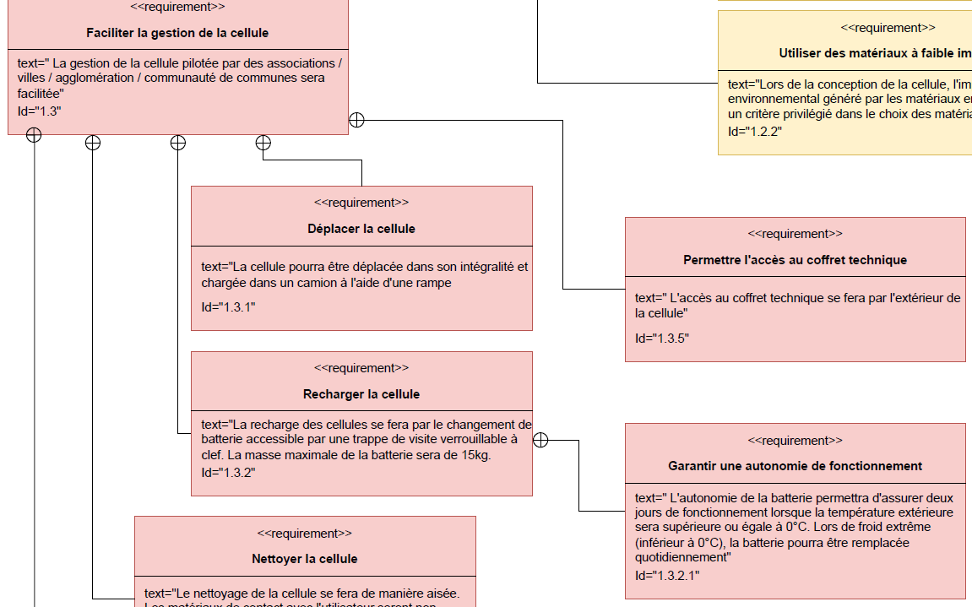
Extrait des exigences secondaires :

Utilisation de 20 h à 6 h soit 10 h·j⁻¹

- PARTIE 2 : Expérimentation :
Modélisation du système – Maquette employée lors de l’activité :
Un modèle physique (maquette) permet de réaliser les mesures nécessaires à l’activité. Celle-ci reprend les mêmes composants de la chaine de commande et de puissance du système réel :
- le ventilateur de soufflage ;
- le chargeur USB ;
- la résistance de chauffe (à installer) ;
- le système d’éclairage (ruban LED) ;
- la partie commande.
Ventilateur de soufflage
Chargeur USB
Ruban LED
Résistance de chauffe
Partie commande

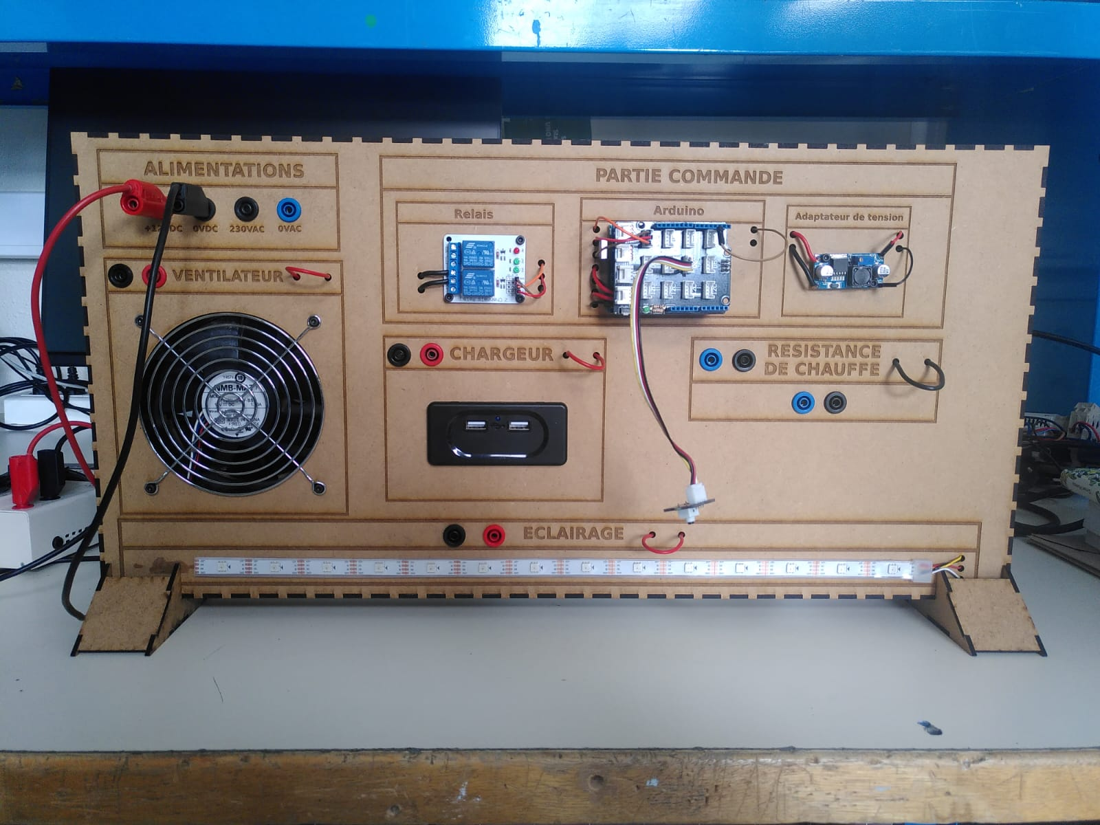
Sur le système réel la source d’énergie est une batterie. Ici elle sera remplacée par le réseau EDF. Les tensions d’alimentation diffèrent selon les équipements de la chaine de puissance et de commande :
- la résistance de chauffe est alimentée par un onduleur 12 V DC – 230 V AC sur l’abri mais qui n’est pas présent sur cette maquette, il ne sera pas étudié ici. La tension d’alimentation de la résistance sera délivrée par celle du réseau EDF (230 V – 50 Hz) (Bloc « Alimentations ») ;
- le chargeur USB est alimenté en 12 V DC provenant d’une alimentation extérieure à la maquette (Bloc « Alimentations ») ;
- le ventilateur est alimenté en 12 V DC aussi mais modulé par une commande PWM dans la partie commande afin d’adapter son débit volumique à la norme (30 m³·h⁻¹) ;
- le ruban LED est alimenté en 5V DC qui provient de l’adapteur de tension qui lui aussi est alimenté en 12V DC ;
- la partie commande est alimentée grâce à la carte PWM du moteur du ventilateur.

Diagramme Ibd de la maquette employée lors de l’activité :
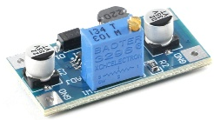
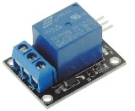
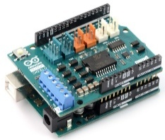
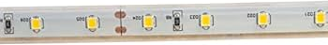
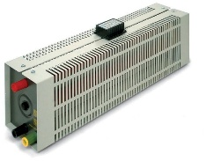
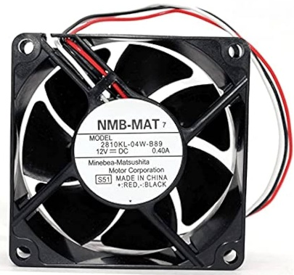
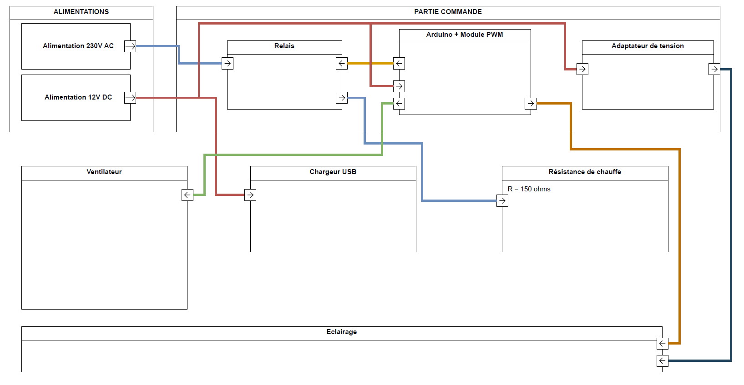
Signal de commande
230 V AC
12 V DC
Légende des flux :
5 V DC
12 V DC Modulé en PWM / MLI
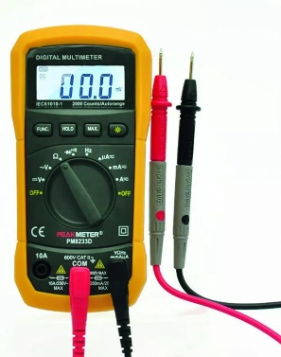
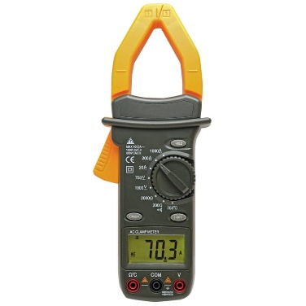
Matériel à disposition et points de mesure :
Matériel à disposition :
- Pince ampèremétrique
- Multimètre
- Chronomètre
- Oscilloscope numérique
- Sonde différentielle
Points de mesure sur le système :
Sur chacun des sous-systèmes, deux bornes permettent de mesurer la tension et une boucle permet de mesurer le courant.
Boucle de mesure du courant
Bornes de mesure de tension

- PARTIE 3 : Simulation :
Conditions de simulation :
Les conditions de simulation à employer seront les suivantes :
Température intérieure = 16 °C
Température extérieure = 0 °C
Débit de soufflage = 30 m³·h⁻¹
Extrait du bilan des puissances en fonction de la température extérieure :
T°_{ext} (°C) | T°_{int} (°C) | ΔT = (T_{int} – T_{ext} ) (°C) | Pertes par les parois (W) | Pertes par renouvellement d’air (W) | Puissance chargeur (W) | Puissance éclairage (W) | Puissance commande (W) | Puissance ventilation (W) | Puissance totale (W)
…
-1 | 16 | 17 | 75,2 | 185 | 2,5 | 2,4 | 4,2 | 3,8 | 269
0 | 16 | 16 | 70,8 | 174 | 2,5 | 2,4 | 4,2 | 3,8 | 254
+1 | 16 | 15 | 66,4 | 163 | 2,5 | 2,4 | 4,2 | 3,8 | 239
…

Extraits de la documentation NANO AIR 50 :
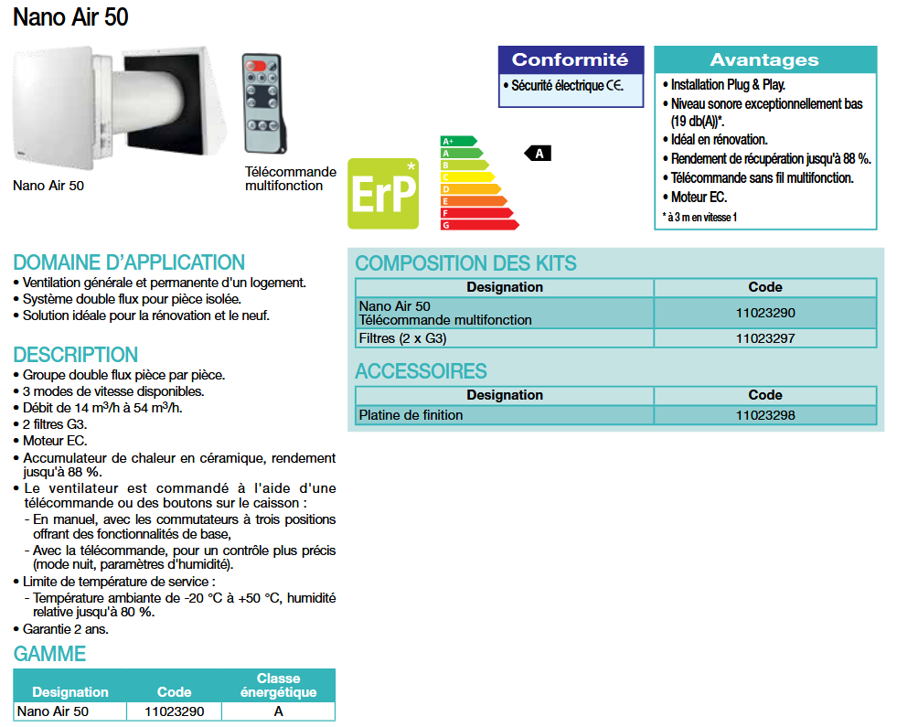
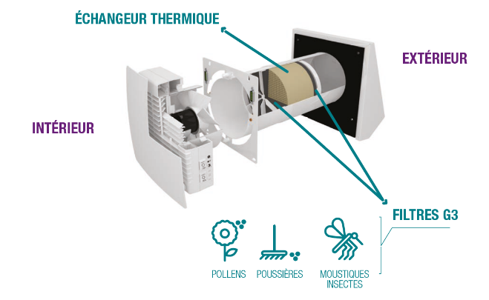
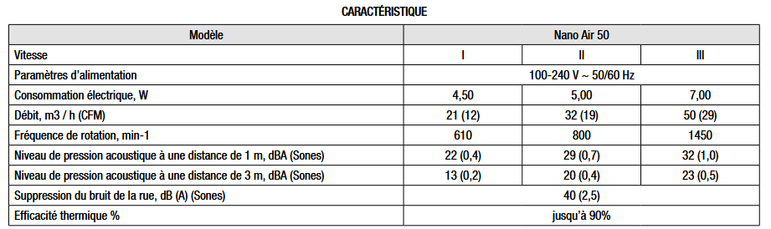
- PARTIE 4 : Conception et conclusion :
Résultats de la simulation à 0 °C et à -7 °C :
Résultats de la simulation à une température supérieure ou égale à 0 °C (0 °C) : | Résultats de la simulation à une température inférieure à 0 °C ( -7 °C) :
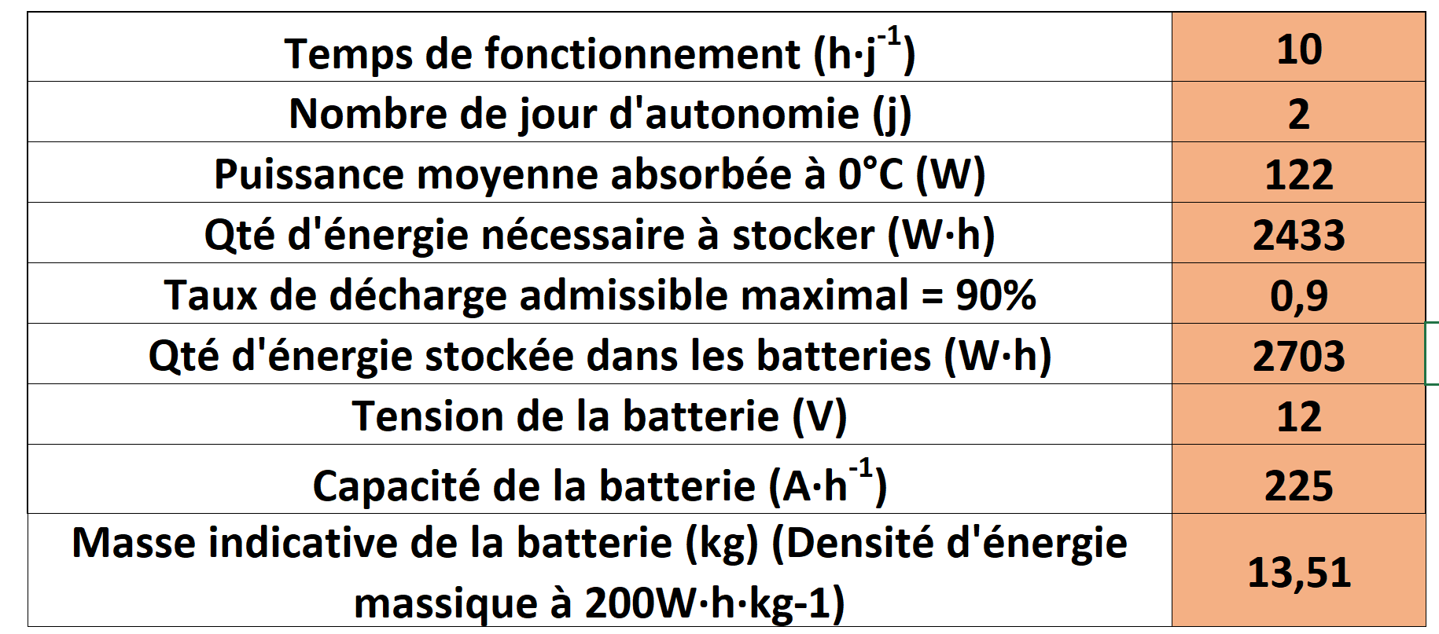 | 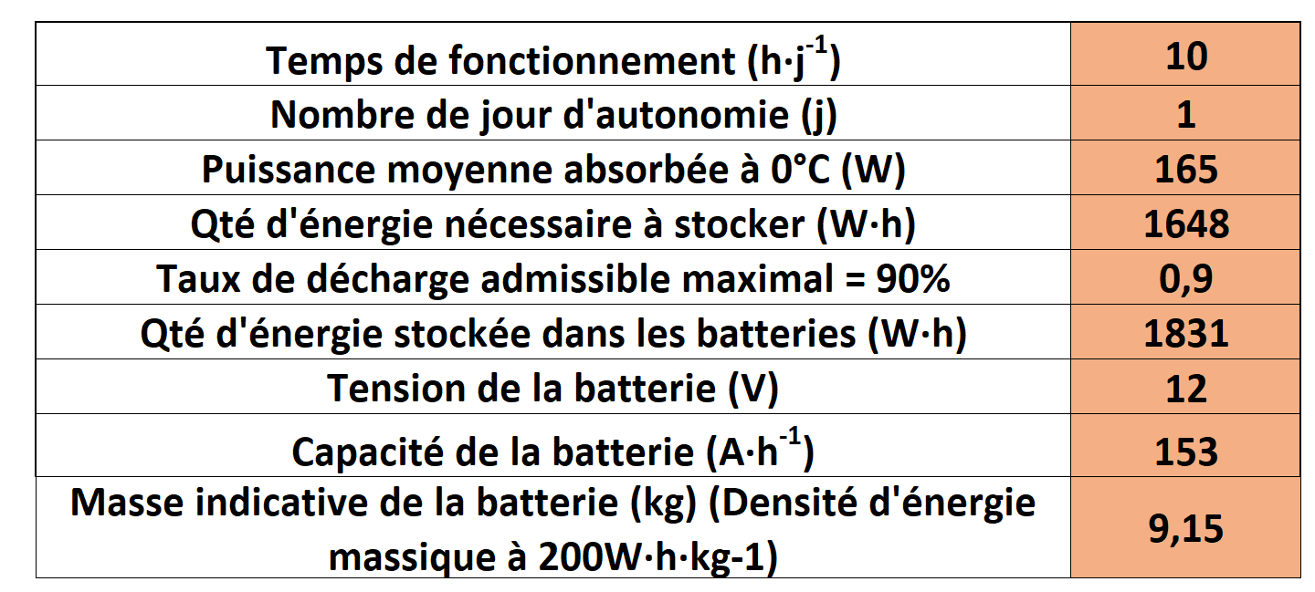

Tableau comparatif des différentes technologies de batteries :
Technologies | Li-ion (NMC) | Li-ion (LFP) | Li-ion (NCA) | LiPo
Densité énergétique (Wh·⁻¹kg) | 180–250 | 90–160 | 200–260 | 150–200
Masse indicative pour 2700 Wh (kg) | 10,8 – 15 | 16,9 – 30 | 10,4 – 13,5 | 13,5 – 18
Coût moyen  (€·kWh⁻¹) | 100–150 | 80–120 | 110–160 | 120–200
Coût d’achat pour E = 2,7 kWh (€) | 270 – 405 € | 216 – 324 € | 297 – 432 € | 324 – 540 €
Nombre de cycles | 1000 – 2000 | 2000 – 6000 | 1000 – 1500 | 500 – 1000
Température d'utilisation (°C) | -20 à +60 | -20 à +55 | -20 à +60 | 0 à +50
Remarques additionnelles | Moins stable que LFP, chauffe plus | Perte de capacité importante sous 0 °C, surtout pour la charge  Faible risque d’incendie ou d’explosion, même sous contrainte | Permet de construire des batteries très compactes et légères  Risque accru de surchauffe → besoin impératif de BMS (Battery Management System)  Moins performante sous 0 °C sans préchauffage | Risque de gonflement, feu, explosion si mal utilisée ou percée  Enveloppe souple → nécessite une protection physique

Proposition de batteries :
Caractéristiques | MG – LFP  120210 | Mastervolt  MLI Ultra 12/1250 | PowerBrick  135
 | 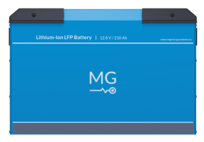 | 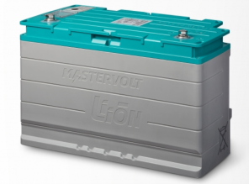 | 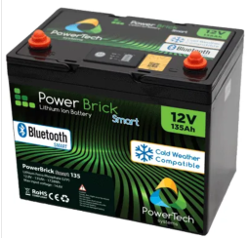
Tension d’utilisation (V) | 12 | 12 | 12
Température de charge (°C) | De 0 + 45 | NR | De -20 à + 55
Température d’utilisation (°C) | De -20 à + 55 | NR | De -20 à + 60
Masse (kg) | 22 | 15 | 13,1
Capacité (A·h) | 210 | 100 | 135
Energie stockée (W·h) | 2700 | 1250 | 1728
Technologie | LiFePO₄ | LiFePO₄ | LiFePO₄
Nombre de cycle | > 3500 | 3500 | 3000

